Ride Along

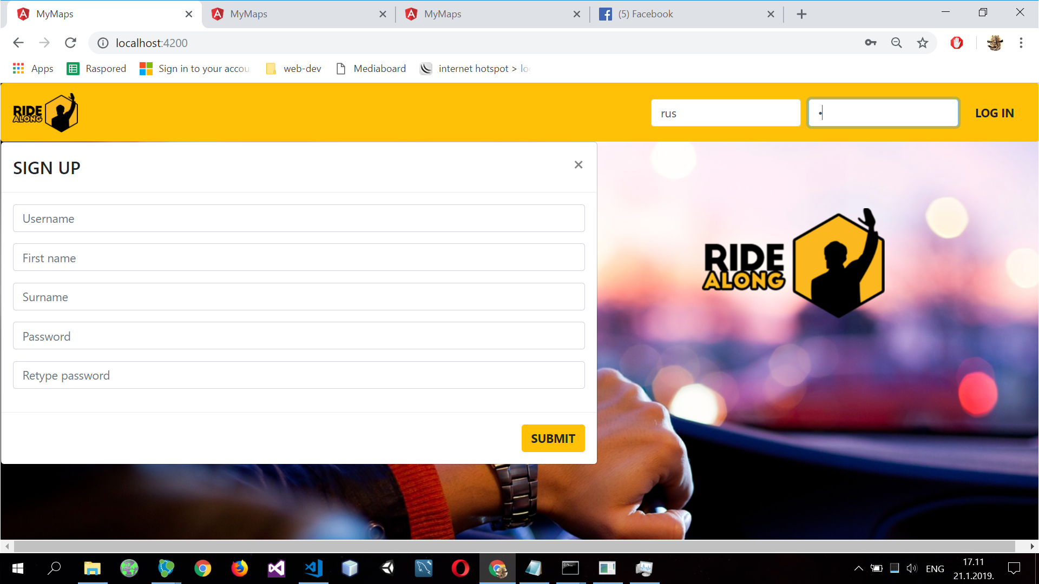

Deo aplikacije gde 2 ili više korisnika mogu da unesu svoju početni u odredišnu lokaciju na mapi, na osnovu toga se pojvaljuju putanje ostalih korisnika koji su blizu. Korinici mogu da se dogovre da npr. podele taxi koristeći grupni chat. Chat sa nekim se otvara klikom na marker putanje. Moguće je dopisivati se u više grupnih chat-ova. Vožnje se keširaju u Redis-u I brišu posle odrejenog vremena. Inicijalno se čuvaju u Neo4j bazi podataka.

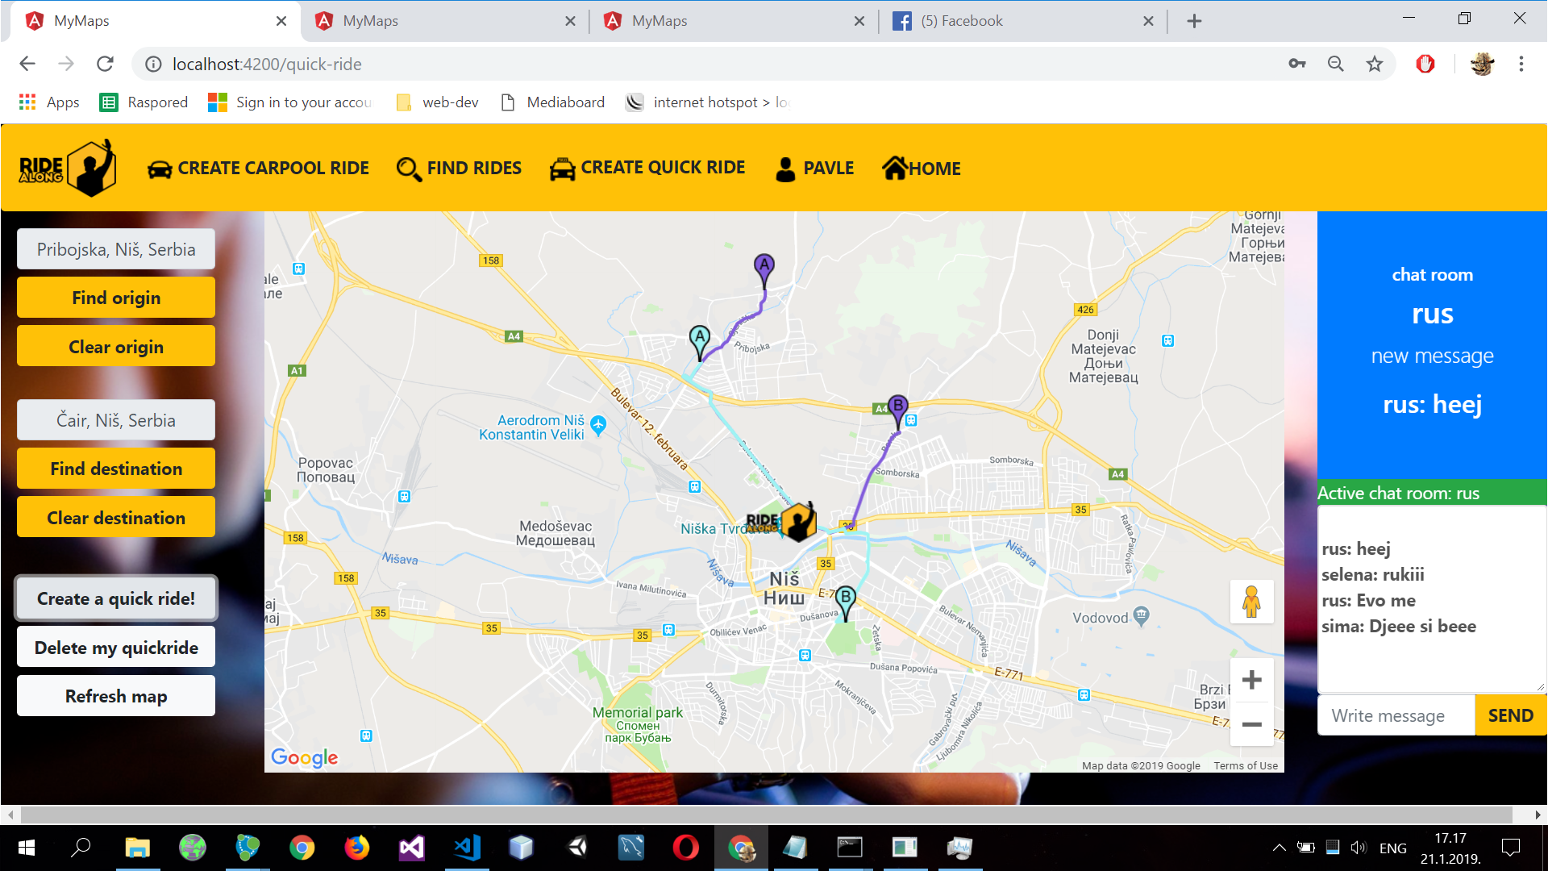

Deo aplikacije u kome se pravi međugradska vožnja, sa stanicama između početnog I ciljnog mesta. Tako napravljenja vožnja se ubacuje u Neo4j bazu I povezuje sa ostalim vožnjama u graf, zbog kasnije pretrage.

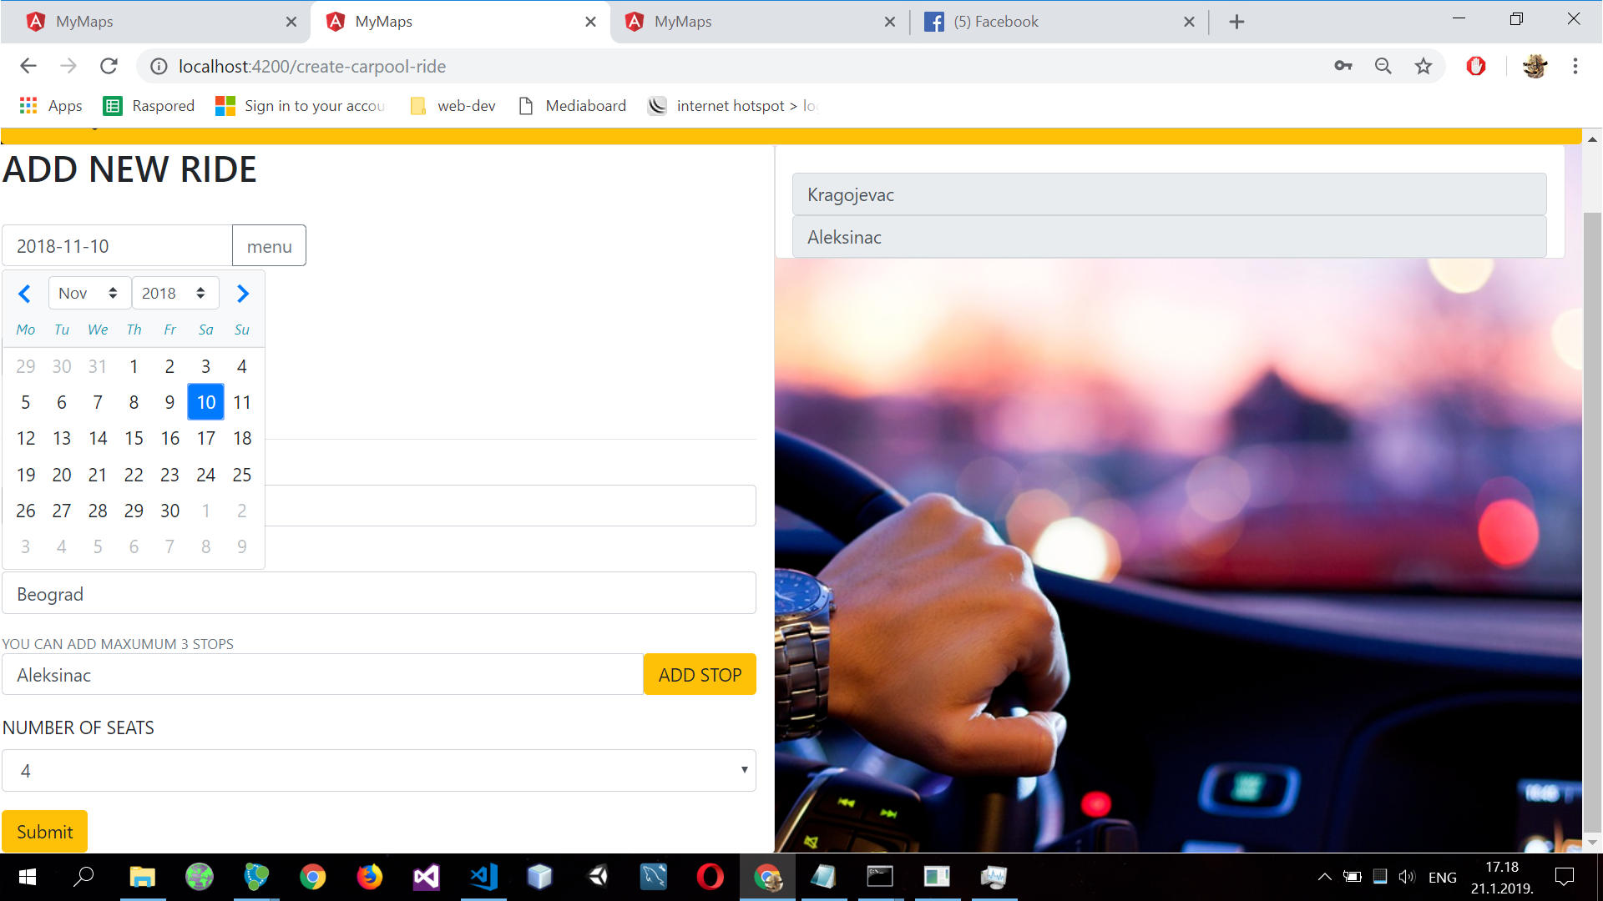

Pronalaženje svih mogućih vožnji sa kojima može da se stigne od početnog do ciljnog mesta. Klikom na user-a koji je napravio vožnju šalje mu se notifikacija.

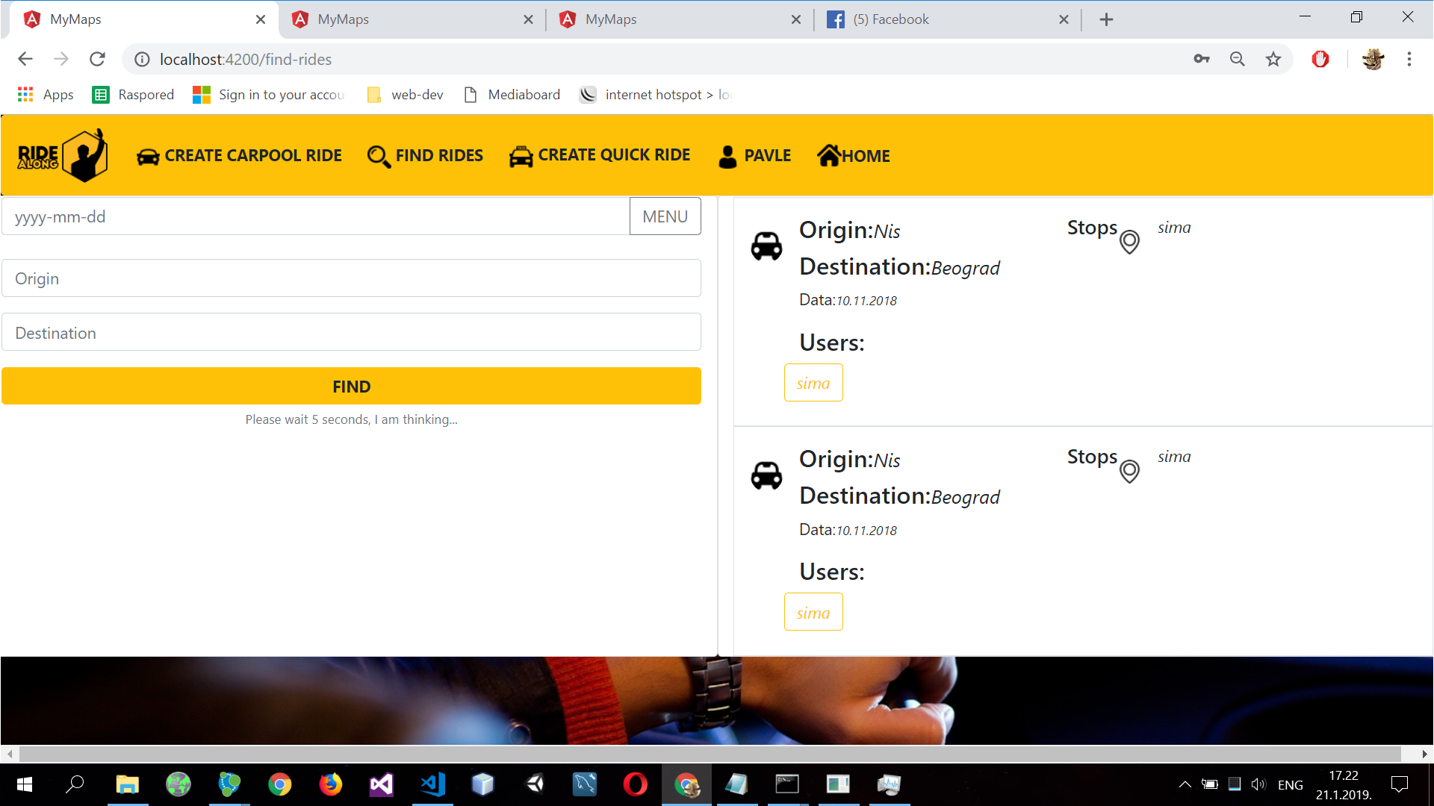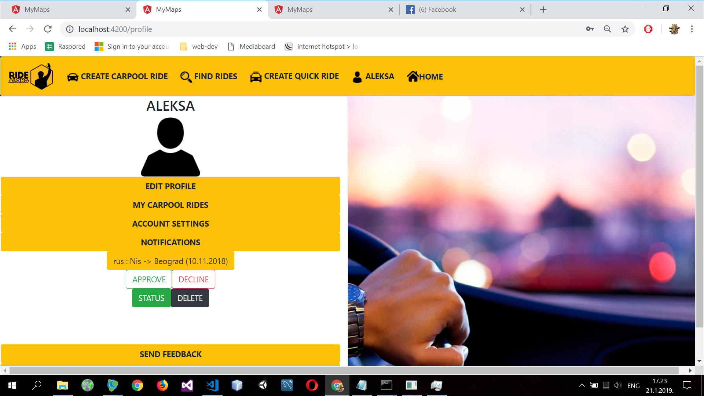

Socijalni deo aplikacije

